Alkohol – Wirkung auf das Nervensystem
GABA- und Glutamat-Signalübertragung, Auswirkungen auf Gehirn und Verhalten
Kurs „Hormone und Drogen“ (Biologie, Oberstufe) · [Name 1], [Name 2], [Name 3], [Name 4] · [TT.MM.JJJJ]
FACHBEGRIFFE  Neurotransmitter: chemischer Botenstoff der Synapse (hier GABA, Glutamat)  Rezeptor: Protein in der Membran, das einen Botenstoff erkennt  Ionenkanal (ligandengesteuert): Kanalprotein, das sich öffnet, wenn ein Ligand bindet (GABA-A: Cl⁻; NMDA: Na⁺/Ca²⁺)  Positive allosterische Modulation: Bindung außerhalb der Ligandenstelle, die die Wirkung des Liganden verstärkt  Hyperpolarisation: Membranpotenzial wird negativer, die Zelle feuert schwerer  EPSP / IPSP: erregendes / hemmendes postsynaptisches Potenzial  LTP (Langzeitpotenzierung): dauerhaft verstärkte Synapse, Grundlage des Lernens (Hippocampus)  Toleranz / Entzug: schwächere Wirkung gleicher Mengen durch Gegenregulation / Übererregung bei fehlendem Ethanol | WIRKMECHANISMUS: SYNAPSE MIT GABA-A- UND NMDA-REZEPTOR  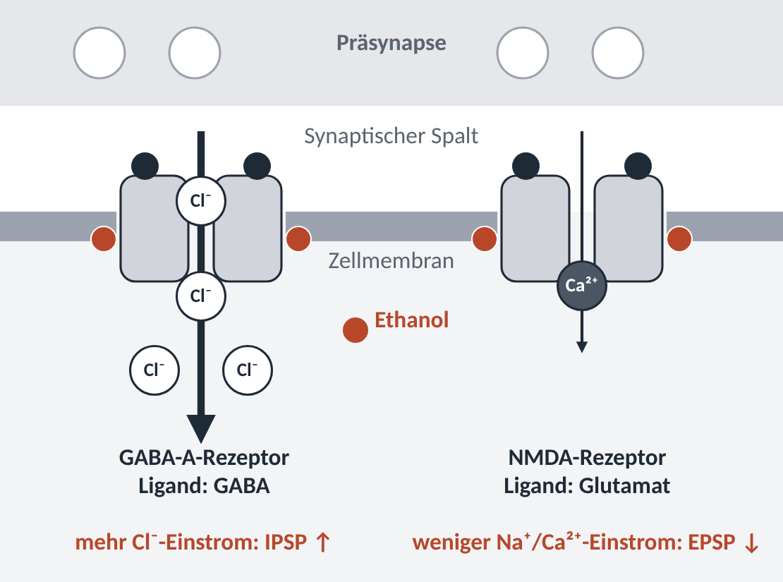  Abb. 1: Ethanol (rötliche Punkte) verstärkt am GABA-A-Rezeptor den Cl⁻-Einstrom und hemmt den NMDA-Rezeptor. Die genaue Bindestelle ist nicht abschließend geklärt. Eigene Darstellung, vereinfacht; inhaltlich nach [2], [4], [5].
KERNERKENNTNISSE
1 Ethanol ist klein und fettlöslich, gelangt durch Diffusion über die Blut-Hirn-Schranke ins Gehirn und wird in der Leber über Acetaldehyd zu Acetat abgebaut.
2 Es verstärkt die Hemmung (GABA-A: mehr Cl⁻-Einstrom, größeres IPSP) und dämpft die Erregung (NMDA: weniger Na⁺/Ca²⁺-Einstrom, schwächere LTP). Das Gehirn wird gedrosselt.
3 Über enthemmte Dopamin-Neurone (VTA → Nucleus accumbens) wirkt Alkohol belohnend; das fördert die Suchtentstehung.
4 Mit steigender Promille fallen Frontalhirn, Kleinhirn, Hippocampus und Hirnstamm aus. Dauerkonsum führt zu Toleranz, Entzug (Übererregung, Krampfanfälle, Delir) und Hirnschäden (z. B. Wernicke-Korsakow, FASD).
QUELLEN (INFORMATIONEN)
[1] DHS: Jahrbuch Sucht 2026, nach „Alkohol: Konsum führt jedes Jahr zu etwa 44.000 Todesfällen“, ZDFheute, 04/2026. zdfheute.de/panorama/alkohol-krankheiten-todesfaelle-jahr-100.html  [2] Kumar S. et al. (2009): The role of GABA-A receptors in the acute and chronic effects of ethanol. Psychopharmacology 205:529–564. pmc.ncbi.nlm.nih.gov/articles/PMC2814770  [3] Olsen R. W. et al. (2007): GABA-A receptor subtypes: the „one glass of wine“ receptors. Alcohol 41:201–209.  [4] Nagy J. (2008): Alcohol related changes in regulation of NMDA receptor functions. Curr. Neuropharmacol. 6:39–54. pmc.ncbi.nlm.nih.gov/articles/PMC2645546  [5] Chandrasekar R. (2013): Alcohol and NMDA receptor: current research and future direction. Front. Mol. Neurosci. 6:14. doi 10.3389/fnmol.2013.00014  [6] Morikawa H., Morrisett R. A. (2010): Ethanol action on dopaminergic neurons in the ventral tegmental area. Int. Rev. Neurobiol. 91. pmc.ncbi.nlm.nih.gov/articles/PMC2936723  [7] Sullivan E. V., Harris R. A., Pfefferbaum A. (2010): Alcohol’s effects on brain and behavior. Alcohol Res. Health 33. | [8] MSD Manual (Profi-Ausgabe): Alkoholvergiftung und -entzug. msdmanuals.com/de/profi  [9] ADAC: Alkohol am Steuer – Wirkung, Restalkohol und Abbau. adac.de/gesundheit/gesund-unterwegs/strasse/alkohol-am-steuer  [10] DAK: Alkoholvergiftung – Symptome erkennen. dak.de/dak/gesundheit/essen-trinken/alkohol/alkoholvergiftung_155486  [11] BZgA: Infoblatt Alkohol, Best.-Nr. 32200064. shop.bzga.de/pdf/32200064.pdf  [12] Deutsches Ärzteblatt (2024): Bundeszentrale warnt vor Alkohol in der Schwangerschaft. aerzteblatt.de/themen/alkohol  [13] Alcohol Treatment Guidelines (Australien): Alcohol-related neurological disorders. alcoholtreatmentguidelines.com.au
Bildquellen: Abb. 1 ist eine eigene Vektorgrafik (keine Fremdbilder, keine Lizenzen nötig), erstellt nach den Angaben in [2], [4], [5]. Recherchestand: 11/2026; Angaben zu Promille-Bereichen sind Richtwerte.

